**פרויקט סוף – ארכיטקטורה מערכות תוכנה**

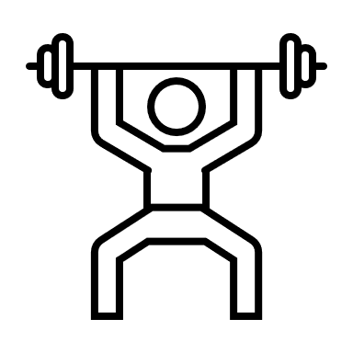

**מגישים, צוות ג'ימבורי:**

* יובל כוגן – 207840042
* איתי פיש – 318381555
* אלמוג רז – 206458911
* בן לייב – 318157518
* יניב בודאגה – 314700428
* עדן משה – 207730391
* הסבר קצר על כל אלמנט שבו השתמשתם בבניית האתר אך לא נלמד בכיתה.

**אלמנטים השזורים באתר ולא נלמדו בכיתה:**

1. **נעילת ערכים לטיפוסיי נתונים מסוימים** – תחת HTML ניתן לדרוש מהמשתמש שיכניס טיפוסים מסוימים. לדוגמה: ספרות בלבד ובאותו הזמן כשהמשתמש ינסה להכניס אותיות הקלט ידחה על ידי האתר.
2. **סרגל ניווט** – מאפשר קפיצה בין חלקים שונים של האתר כך שהאתר נשאר מודלרי ונוח לעבודה. במקום ליצור דף אחד ארוך שייצג את האתר יצרנו תתי אתרים שיחד יוצרים אתר שלם ואיכותי.

* הסבר קצר, בין חצי עמוד לעמוד, על הנושא אותו בחרת מרשימת הנושאים בתרגיל בית 2 (מהו, מתי כדאי להשתמש בו, כיצד משתמשים בו, למה בחרתם בנושא זה).

**הנושא - Responsive Web Design:**

* הנושא הנבחר מאפשר לאתר להיות גמיש עבור כל מכשיר המנסה להתחבר אליו, כלומר, אם משתמש רוצה להיכנס לאתר מהנייד הוא יראה את האתר בצורה מיטבית. במידה ולא היינו מיישמים את הנושא, כאשר המשתמש ינסה להיכנס מהנייד האתר יופיע לו בצורה לא טובה – תמונות מרוחות על חצי אתר, כתב שלא מותאם לצפייה בנייד וכדומה.
* מומלץ להשתמש בResponsive Web Design עבור כל אתר כיום. היום משתמשי הקצה מתחברים אל האתרים ברשת דרך מגוון רחב של מכשירים מהנייד הקטן בכיס ועד מסך הטלוויזיה בסלון. על מנת שהאתר יהיה שמיש ויפעל כפי שהיוצר שלו רצה יש להשתמש ב- Responsive Web Design כך שלבסוף תועבר למשתמש הקצה החוויה שלשמה האתר נוצר.
* כיצד משתמשים בו (להשלים)
* בחרנו בנושא זה מכיוון שראינו לנגד עינינו את החשיבות של הצגת המוצר כפי שציפינו בפני הלקוח. הבנו שResponsive Web Design סטנדרטי למדי ונדרש כיום מכל אתר ברשת, מה שהופך את הנושא לנפוץ ובר שימוש.
* טבלת התייחסות למשובים שקיבלתם בסטודיו ובהצגת הפרויקט בשבוע האחרון:

|  |  |  |
| --- | --- | --- |
| הערת  משוב | האם התבצע שינוי באפליקציה בעקבות ההערה? | נימוק |
|  |  |  |
|  |  |  |
|  |  |  |
|  |  |  |
|  |  |  |
|  |  |  |

* תבנית העיצוב שבחרתם לממש באתר
  + מדוע בחרתם בתבנית עיצוב זו
  + כיצד מימשתם אותה באתר – איזה שפת תכנות? איזו לוגיקה?
* תכנות מקבילי:
  + לאיזו מטרה בחרתם להשתמש בתכנות מקבילי?
  + כיצד מימשתם זאת באתר - איזו שפת תכנות? איזו לוגיקה?
* אתגרים אשר עלו במהלך העבודה, וכיצד התמודדתם איתם.